د . أحمد توفيق يوسف

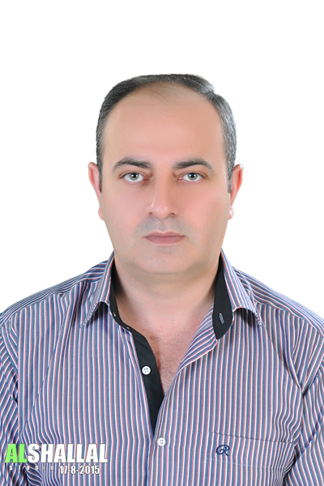

مدرس التوليد و أمراض النساء و جراحتها

عضو هيئة التدريس في كلية الطب جامعة البعث

dr.ahmadyousef77@gmail.com البريد الإلكتروني :

أرضي 550298- 041 - 0933388648 الهاتف : جوال
البيانات الشخصية:
- تاريخ الميلا د : 05 /06 /1977
- الجنس : ذكر
- الحالة الاجتماعية : متزوج
- الجنسية : عربي سوري
- عدد الأولاد :1
المؤهلات العلمية:
- الدبلوم الجامعي في تنظير باطن الرحم جامعة باريس الحادية عشرة 2011
- الدبلوم الأوروبي في الجراحة التنظيرية النسائية جامعة اوفيرن كليرمون فيران 2010
- شهادة اختصاص معمقA.F.S.A من كلية الطب البشري جامعة باريس الخامسة باريس ديكارت باختصاص التوليد و أمراض النساء 2009
- شهادة اختصاص معمقA.F.S.A من كلية الطب البشري جامعة باريس السادسة بيير و ماريكوري بالاخصاب المساعد 2010
- شهادة دراسات عليا في التوليد و أمراض النساء من كلية الطب البشري جامعة دمشق عام 2005
- شهادة اختصاص في التوليد و أمراض النساء( بورد سوري ) من وزارة الصحة السورية عام 2005
- دكتور في الطب البشري MD من كلية الطب البشري بجامعة تشرين عام 2000
الخبرات العملية :
- 2011-تاريخه مدرس مادتي التوليد و النسائية في كلية الطب جامعة البعث
- 2010-2011 مقيم توليد و نسائية في مشفى دياكونيس للاخصاب المساعد في باريس
- 2009-2010 مقيم توليد و نسائية في مشفى سان موريس في باريس
- 2008-2009 مقيم توليد و نسائية في مشفى جان روستان في باريس
- 2006-2007 معيد في كلية الطب جامعة البعث
- 2000-2004 مقيم بمشفى التوليد الجامعي بدمشق للحصول على شهادة الدراسات العليا
المهام االتدريسية:
- مدرس مادة التوليد بكلية الطب البشري جامعة البعث من عام 2011-2021
- مدرس مادة النسائية بكلية الطب البشري جامعة البعث من عام 2011-2021
- مدرس مادة النسائية في كلية الطب جامعة الحواش الخاصة 2020
المهام الإدارية :
- رئيس قسم النسائية بكلية الطب البشري بجامعة البعث من عام 2018 _2019
المهارات و اللغات :
- لغة فرنسية : جيد جدا
- لغة انجليزية : جيد
الحاسب :شهادة icdl

